
令和7年度 5月号 練馬区立上石神井中学校


早寝早起き朝ごはん
「早寝早起き朝ごはん」運動シンボルマーク

朝ごはんを食べることは、生活のリズムをととのえるためにとても大切で、わたしたちにとって、よいことがたくさんあります。朝ごはんをいつも食べている人はこれからも続けていき、食べていない人は少しでも食べられるように習慣づけていってください。

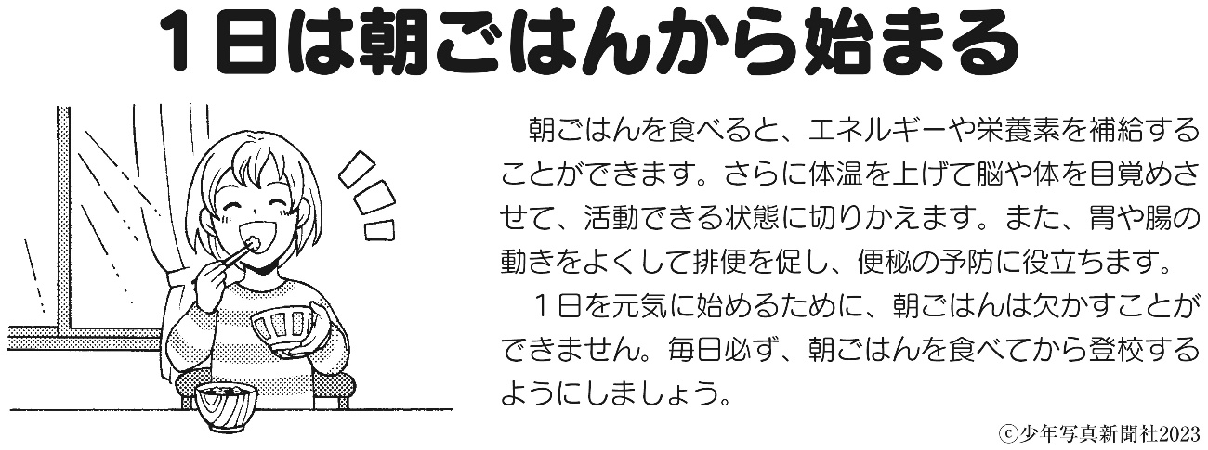

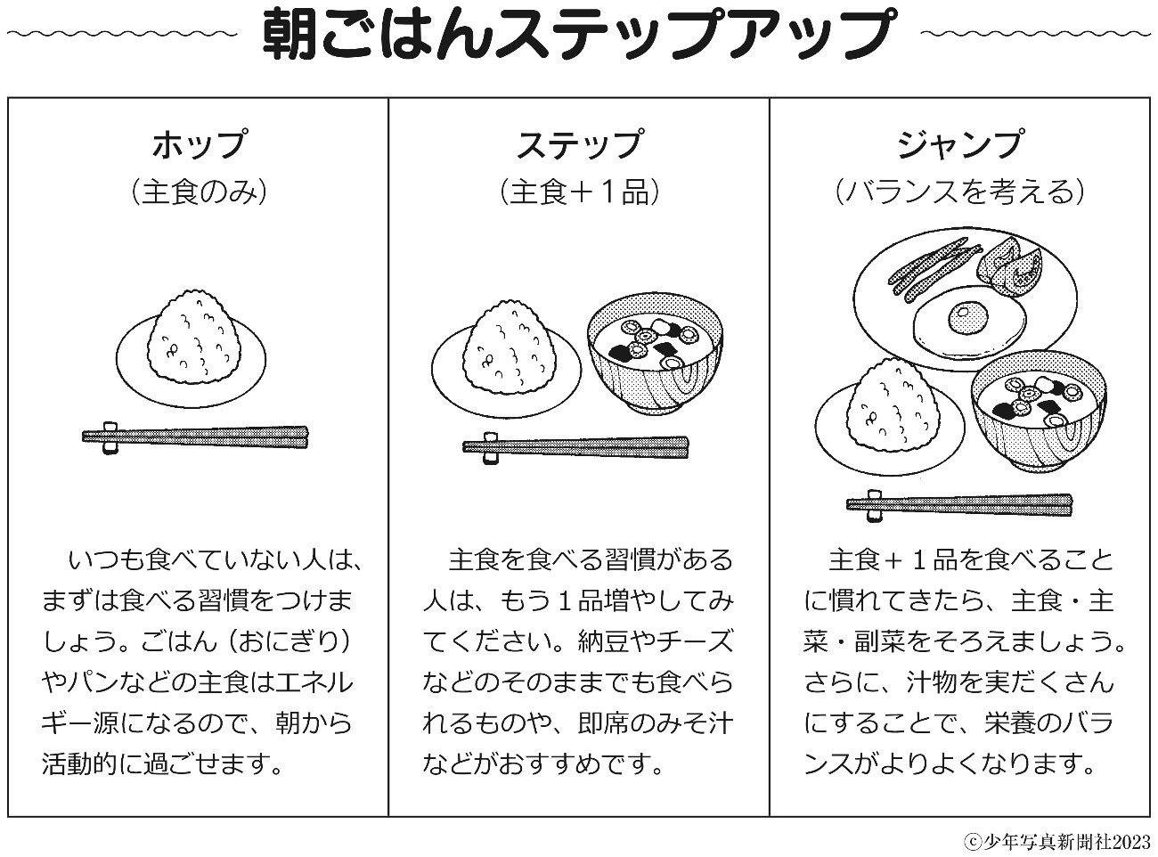

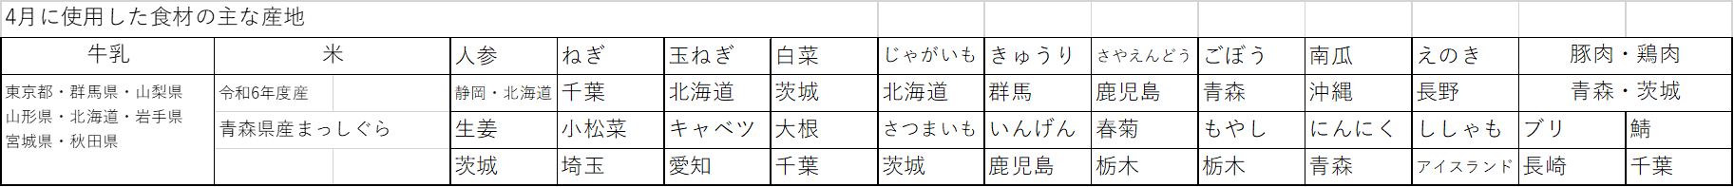

1.給食費の無償化について
１食単価は403円です。
令和6年度から第1子を含めた学校給食費の無償化を実施しておりますが、令和7年度につき
ましても、学校給食の無償化を実施いたします。
保護者の給食費の負担はありません。

2.エプロン等の洗濯について
給食当番は、エプロン・三角巾を使用します。週末に持ち帰ったら洗濯をして、週明けに持たせ
てくださるようお願いします。
数に限りがあり、みんなで使用するものなので紛失しないようにお願いします。

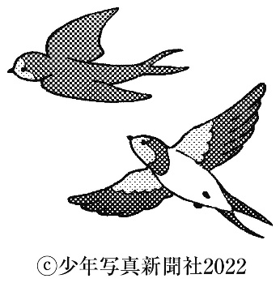
3.地場野菜を活用した学校給食の全校一斉給食ついて
学校給食において地場産物を使用することは、食育の一環として地域の自然や文化、産業等に
関する理解を深め、生産に携わる人たちの感謝の心を育むことを目的として実施されます。
今年度は、6月11月12月1月2月の年間7回を目標に、地場産野菜を活用した一斉給食
を実施する予定です。

♪給食室の紹介♪


今年度も、給食調理は民間委託会社の「フジ産業株式会社」となります。

子どもたち１人１人の心と体の成長を支えるために、安心・安全でおいしい給食を提供していきたいと思います。よろしくお願いします！

